Муниципальное дошкольное образовательное бюджетное учреждение
« Детский сад №25 « Сибирячок» комбинированного вида»

Сценарий занятия-развлечения для детей старших групп «Берёзка» и «Солнышко»

«В СТРАНЕ ВЕСЕЛЫХ ПЕСЕН»
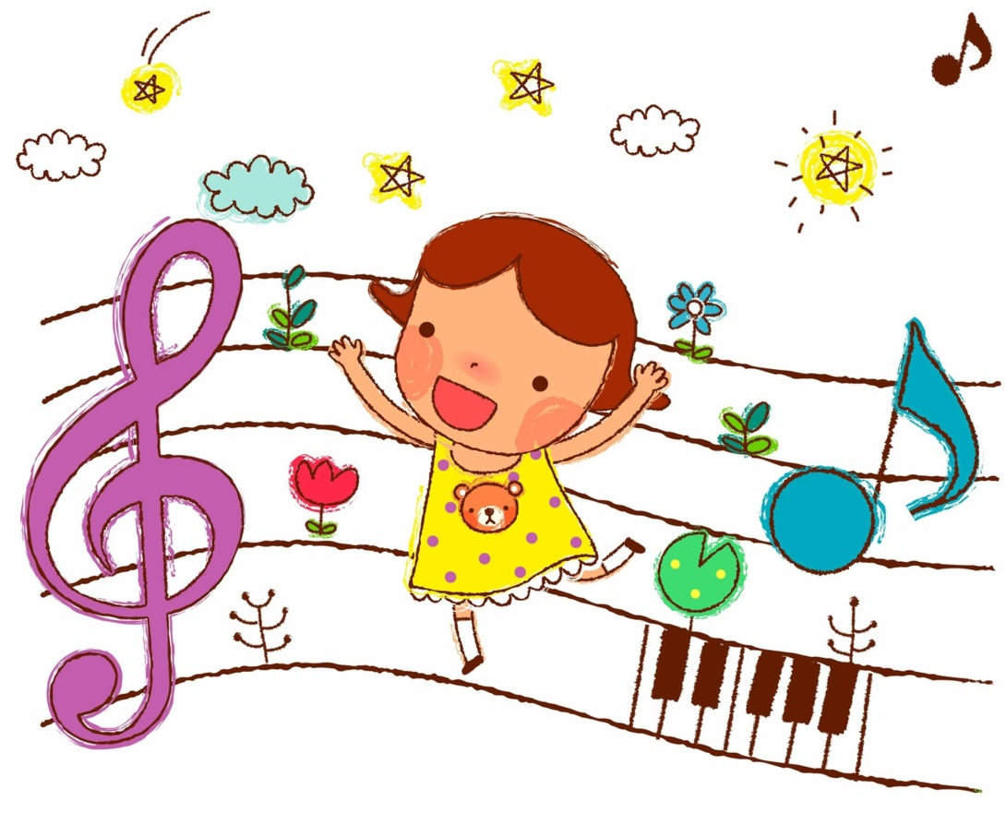

Подготовила и провела
музыкальный руководитель
Полежаева Е.В.

Минусинск 2021г.
(развлечение для старших групп, построенное на знакомом материале)
Цель: формирование у детей интереса к песенному творчеству.
Задачи:
1)развивать музыкальную память;
2)развивать эмоциональную отзывчивость на музыку;
3) воспитывать коммуникативные способности.
В зале на центральной стене – нотный стан с семью нотами. На каждой ноте с обратной стороны написано задание.
Ход развлечения:
Дети входят в зал ,встают в круг.
Ведущий. Ребята! Сегодня мы с вами отправимся в увлекательное путешествие. А чтобы нам в пути веселей шагалось, давайте споем песню.
Песня из мультфильма «Бременские музыканты»
Дети поют песню и выполняют движения.
Садятся на стульчики.
Ведущий. Молодцы! Путь мы с вами весело прошагали. Смотрите, мы оказались в удивительной стране. «Стране веселых песен». Здесь все очень любят песни, любят их петь.
Мы с вами тоже знаем много песен и сегодня будем их петь.
Вот перед вами нотный стан –
Семь нот и семь названий в нем,
И это всей игры наш план,
А главное, что всё мы здесь споем.
Ведущий. Где бы человек ни находился, в каком бы настроении он ни был, он поет песни. Песня помогает человеку и в трудную минуту, и в радостный час.
А теперь давайте обратимся к нашему нотному стану.
Ноту первую снимаю.
И заданье объявляю.
(Снимает ноту, на ней написано) :
Песня русская в березах,
Песня русская в хлебах –
На покосах, на морозах,
На санях и на лугах.
На ветру шумят рябины
Каждый слушать их готов!
Сколько песен у России,
Сколько во поле цветов.
Песни русские такие,
Что охота подпевать.
Сколько песен у России
Никому не сосчитать!
Песня: «Солнечный круг».
Ведущий. Вторую ноту я снимаю,
И вам заданье предлагаю.(Читает на ноте):
Спеть песню по предложенной картинке (картинка львёнок и черепаха).
Песня: «Львёнок и черепаха».
Ведущий. Третья нота перед вами -Песню угадайте сами.
(Дети узнают песню по вступлению и начинают петь.)
Песня: «В траве сидел кузнечик».
Ведущий. Нота четвертая перед вами
Она посвящена песням с именами.
Песня «Антошка»
Ведущий. Вот пятая нота, И ждет вас новая работа.
Узнав, что у нас сегодня веселый праздник, жираф и слоник сбежали из своей песенки. Посмотрите внимательно на этих животных и помогите им найти свою песню, исполните ее
Песня-игра «у жирафа пятна-пятна»
Ведущий. Вот перед вами нота шесть,
В ней новое заданье есть.
(Читает на ноте):
И от грусти, и от скуки Могут выручить нас всех
Озорных мелодий звуки Песни, пляски, шутки, смех.
Золотой волшебной рыбкой Может музыка блеснуть.
И по-дружески, с улыбкой, Вдруг в глаза нам заглянуть
Может песней – полусказкой нас, шутя, развеселить,
И, рассыпаться вдруг пляской, В хороводе закружить.
Дети берутся за руки ,и выходят на
Танец - хоровод «По малину в сад пойдём».
Ведущий. Седьмая нота завершает нотный стан
Пора исполнить песню дружбы нам.
Ребята. С песней в жизни веселей,
С ней забота – не забота,
С песней спорится работа,
Отдых ярче и светлей.
Лейся, песня, лейся звонко,
Помогай дружить.
Всем ребятам очень нужно,
В мирном мире жить.
Песня: «Вместе весело шагать».
Ведущий. Сегодня мы с вами вспомнили много песен. Я хочу, чтобы песня всегда была в вашей жизни и помогала вам в различных ситуациях.
А теперь давайте отправимся в обратный путь и снова споем.
«Бременские музыканты»
Дети поют песню, проходят змейкой и выходят из зала.

